通 知

各学院：
学生评教作为课堂教学质量评价的重要方面，也是教学质量监控体系的重要组成部分，体现了“以学生中心”的教育理念，是加强师生交流互通、帮助教师改进教育教学的有效途径，一直以来对课堂教学质量提升起着重要促进作用。现将本学期学生评教事宜通知如下：
一、时间安排及参评对象
1.学生评教及“优秀主讲教师奖”评选活动于2022年11月18日至12月16日（第12周周五至第16周周五）进行。
2.评教和投票范围为本学期承担理论课教学任务的教师。
- 学生网上评教和“优秀主讲教师奖”投票流程
1.学生网上评教
学生进入新版教务管理信息系统，选择“学生总结性评教”栏目为任课教师进行评价。具体按照《新教务系统学生总结性评教与学生投票操作指南》（附件1）相关流程进行操作。
2.“优秀主讲教师奖”投票
学生进入新版教务管理信息系统，选择“学生投票”栏目对本学期最满意的理论课任课教师进行投票。具体按照《新教务系统学生总结性评教与学生投票操作指南》（附件1）相关流程进行操作。
三、相关要求
1.学院核实教学任务：若任课教师和课程等信息发生变更，请于11月16日之前到教务处教学研究科办理教学任务变更手续，避免误评现象发生。
2.评教结果处理：①每位教师的每门课程评教成绩由教务系统在去掉最高分和最低分5%比例的基础上自动生成；②重修学生的评教成绩不予统计；③无故缺课累计学时超过该门课程学时数1/3及以上的学生，教师可申请取消该学生的评教成绩，提交教务处备案（附件2）；④授课小于8学时的教师可自愿申请评教结果是否统计，如需申请，提交教务处备案（附件3），不申请者视为同意统计。附件2和附件3于12月16日之前交教务处。
3.学生的参评（投）情况将作为课堂教学工作专项评估的重要指标之一。请各学院高度重视，一方面做好学生的宣传动员，帮助学生树立正确的评价观，引导学生客观、公平、公正地评价教师的教学效果，充分做到尊重教师的劳动成果；另一方面要确保参评率和参投率，逐班进行核实，扎实开展此项工作。
4.学生要以高度的责任心，本着实事求是、客观公正的原则认真阅读评教指标体系，领会指标的内涵实质，结合任课教师的教学态度、教学内容、教学手段与方法、教学效果，对教师在整个教学过程的表现进行认真评价。通过行使自己的权利，使教学效果好的老师得到肯定，使教学效果差的老师及时改进提高。
5.学生要对本学期每门理论课程进行评价，应独立完成评教，严禁委托或代替他人评教，一经发现，严肃处理。无故不参加评教和投票的学生，将扣减学生下学期修读课程网上选课的初始意愿值。

附件1：新教务系统学生总结性评教与学生投票操作指南
附件2：2022-2023学年第一学期取消评教成绩学生名单
附件3：2022-2023学年第一学期不予统计评教成绩的课程及教师信息表（小于8学时）

教务处
2022年10月24日

附件1：
新教务系统学生总结性评教与学生投票操作指南
一、登录系统
访问教务处网站（https://jwc.xauat.edu.cn），在如图1所示的教务管理系统登录窗口中，点击“学生入口”进入登录界面，输入学号及密码（用户名和初始密码均为学号，请登录后及时更改）。
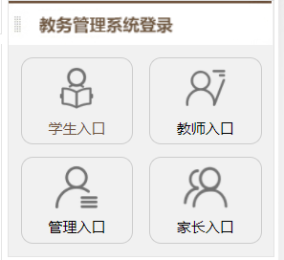
图1 教务管理系统登录窗口
二、进入学生总结性评教界面
进入教务系统后，下拉至“评教”栏，点击“学生总结性评教”。
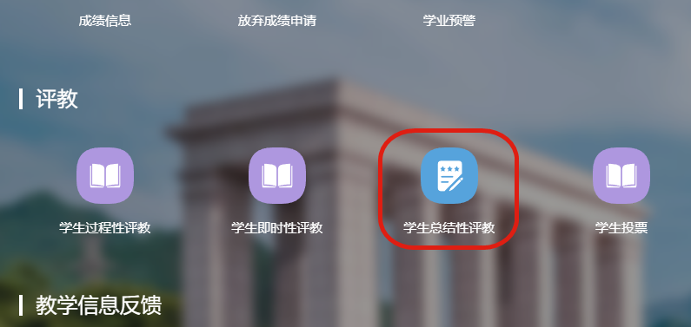
图2 学生总结性评教反馈窗口
三、在网页上进行评教
1.在学期选择栏中选择当前所处的学期。
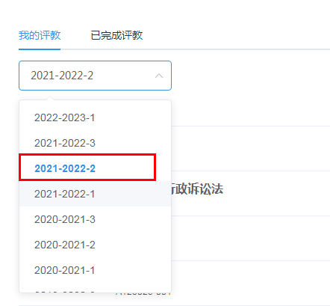
图3 以2021-2022学年第2学期为例
2.点击课程后对应的教师姓名，进入对该任课教师的评教界面。
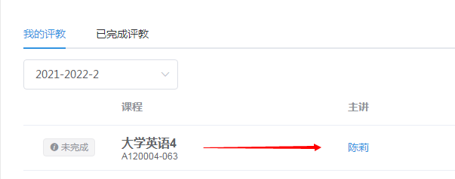
图4 以“大学英语4 陈莉”老师为例
3.根据评教标准对任课教师进行评价，根据任课教师对于该项目的符合程度选择相应选项。所有评教项目完成后点击“提交”，完成对该任课教师的评教。注意：“评语”项为选填；系统总得分上限为95分。

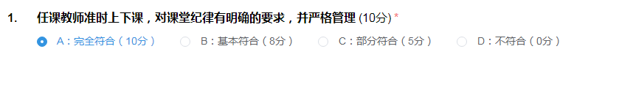
图5 以“完全符合”为例

4.依该方法对所有任课教师进行评教。
四、查看已完成评教
学生已提交的评教可以在“已完成评教”页面查看。
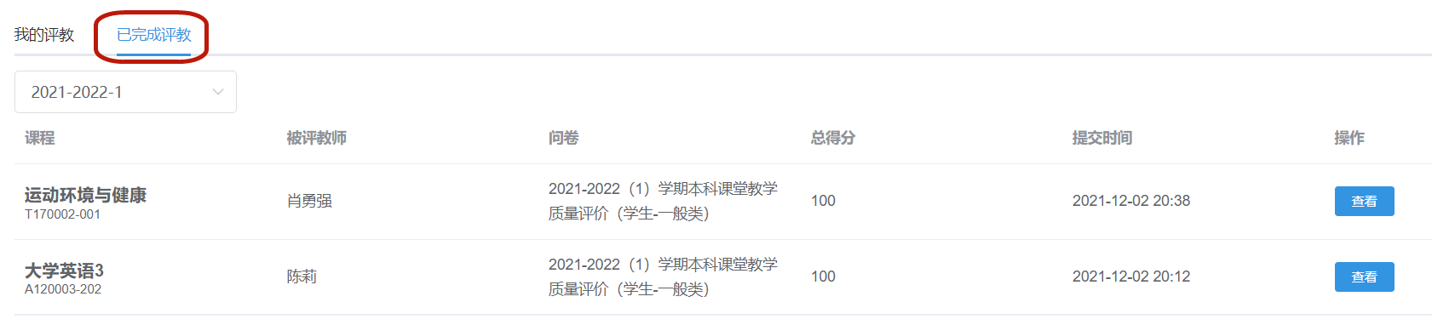
图6 查看已完成评教记录
五、进入学生投票界面
返回教务系统首页，在“评教”栏中点击“学生投票”，进入学生投票界面。
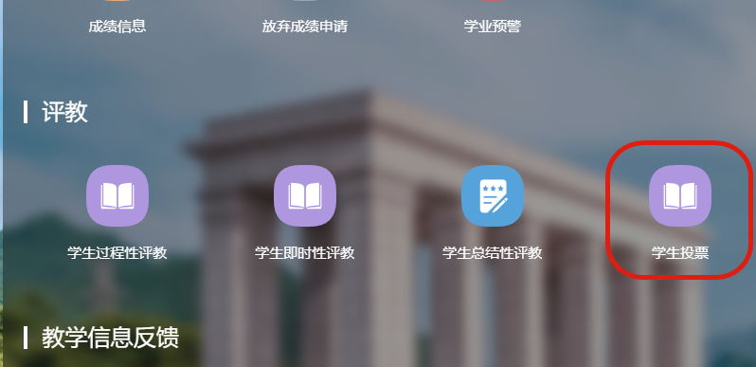
图7 进入学生投票
六、优秀主讲教师投票
点击教师后所对应的“投票”键，输入投票理由（选填），点击“确定”，为自己心中的优秀主讲教师投票。（若无合适人选请务必点击界面顶端“无合适人选”键，完成此次投票活动。）
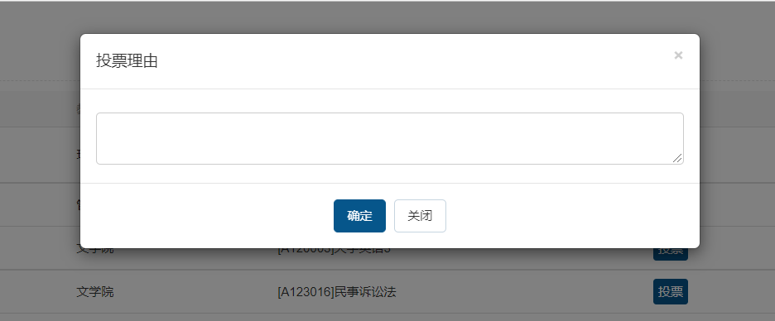
图8 投票理由窗口
附件2：
2022-2023学年第一学期取消评教成绩学生名单
序号 | 学号 | 姓名 | 专业班级 | 课程名称 | 教学班代码 | 任课教师 | 职工号 | 取消原因
注：重修学生不用填报。此表请于12月16日之前报送。
学院盖章： 年 月 日

附件3：
2022-2023学年第一学期不予统计评教成绩的课程及教师信息表（小于8学时）
序号 | 课程名程 | 教学班代码 | 开课单位 | 教师姓名 | 职工号 | 专业班级 | 授课学时 | 备注
注：①助课教师请在系统中确认教师属性，如未明确是助讲或助理教师，请填写本表；②课程应小于8学时，不含8学时。③此表请于12月16日之前报送。
学院盖章： 年 月 日

